Отчет о проделанной работе МБУ ДК «Восток»
за период с 26 июля по 31 июля 2021 года

30.07 в ДК «Восток» прошла познавательная программа для детей, клуб «Светофор». Всем гостям расскали о правилах дорожного движения с мультпоказом «Азбука смешариков».
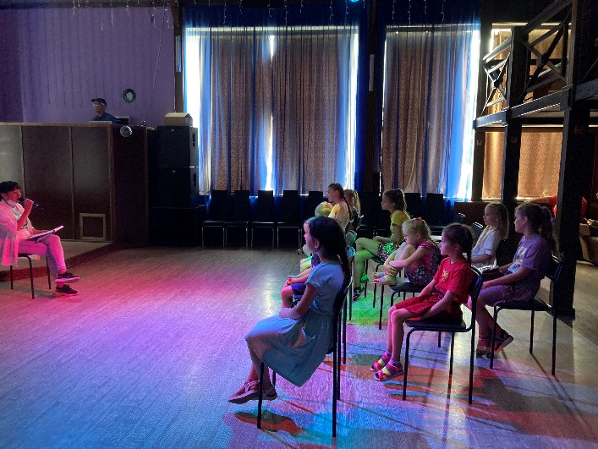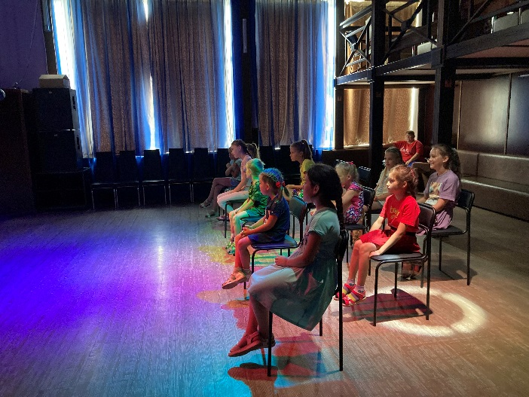
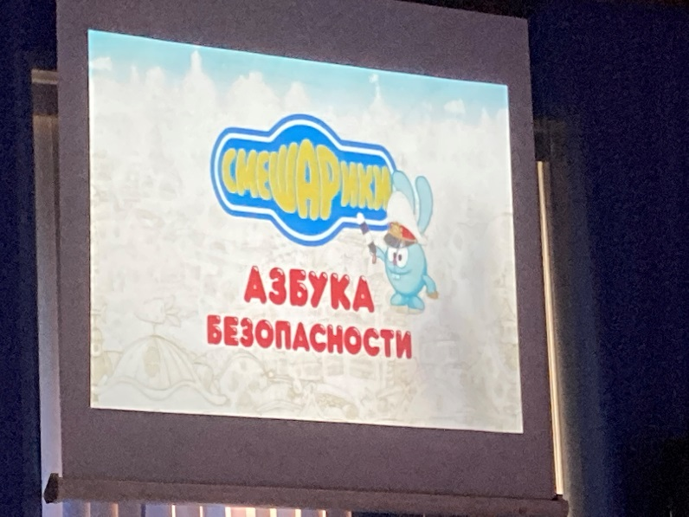

31.07 в 9.00 на городской площади прошла «Зарядка чемпионов». Провел зарядку Владимир Малышко, председатель ОО СК «Ударник». Квалифицированный тренер по боксу и кикбоксингу, победитель первенства края по кикбоксингу, победитель и призёр соревнований различного уровня по кикбоксингу, рукопашному бою, кудо и киокушинкай карате. Посетило мероприятие 50 человек.
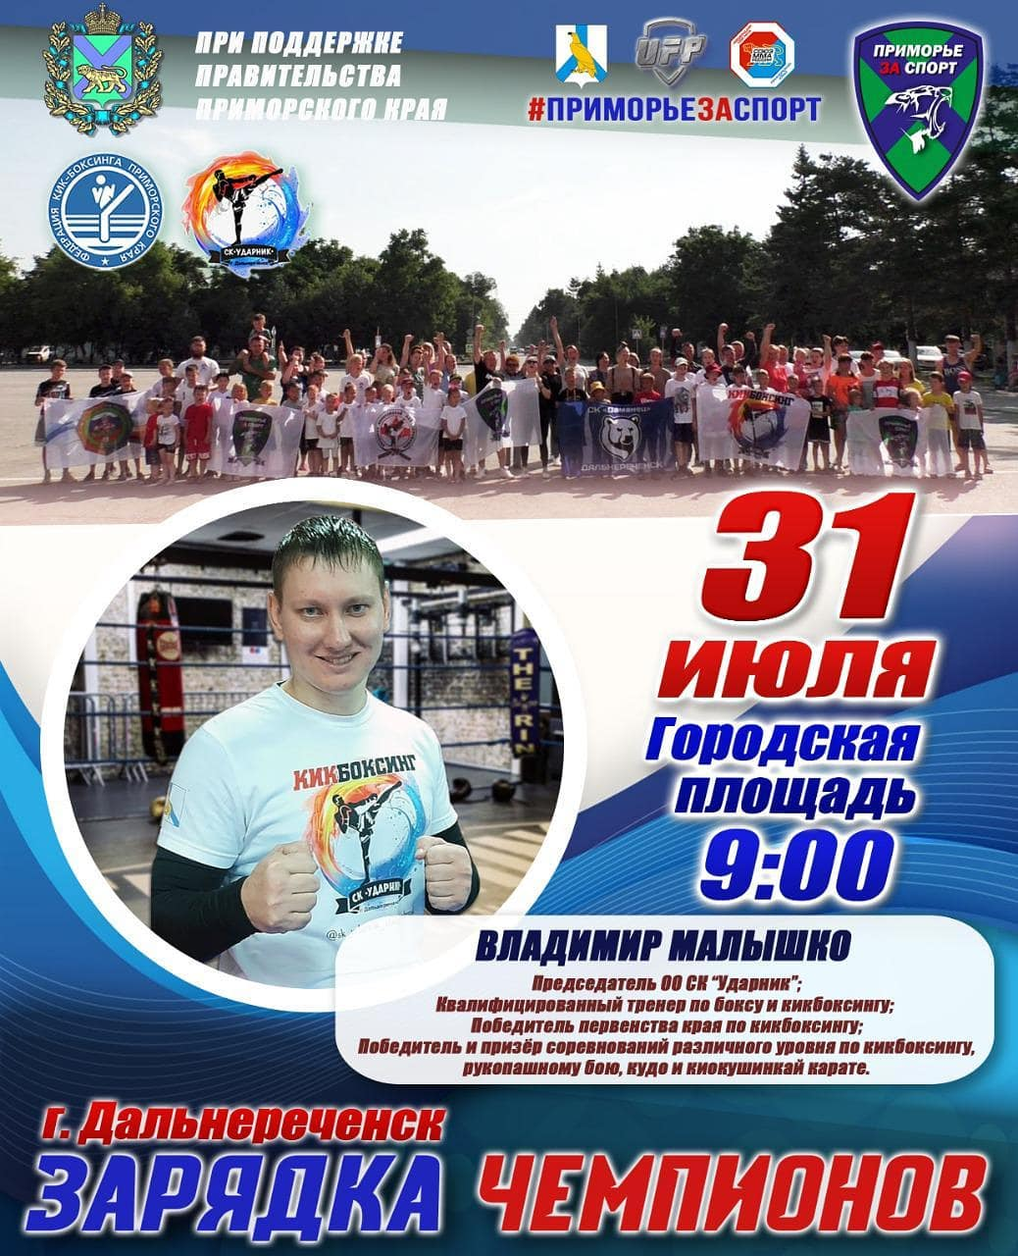

Отчет о проделанной работе Дома культуры имени В. Сибирцева
26.07 для воспитанников КГБУСО «Дальнереченский СРЦН» «Надежда» прошел кинопоказ фильма - сказки «Красавица и чудовище». Сюжет, рассказанный в фильме, заставил детей вместе сопереживать, размышлять и верить в мечту.
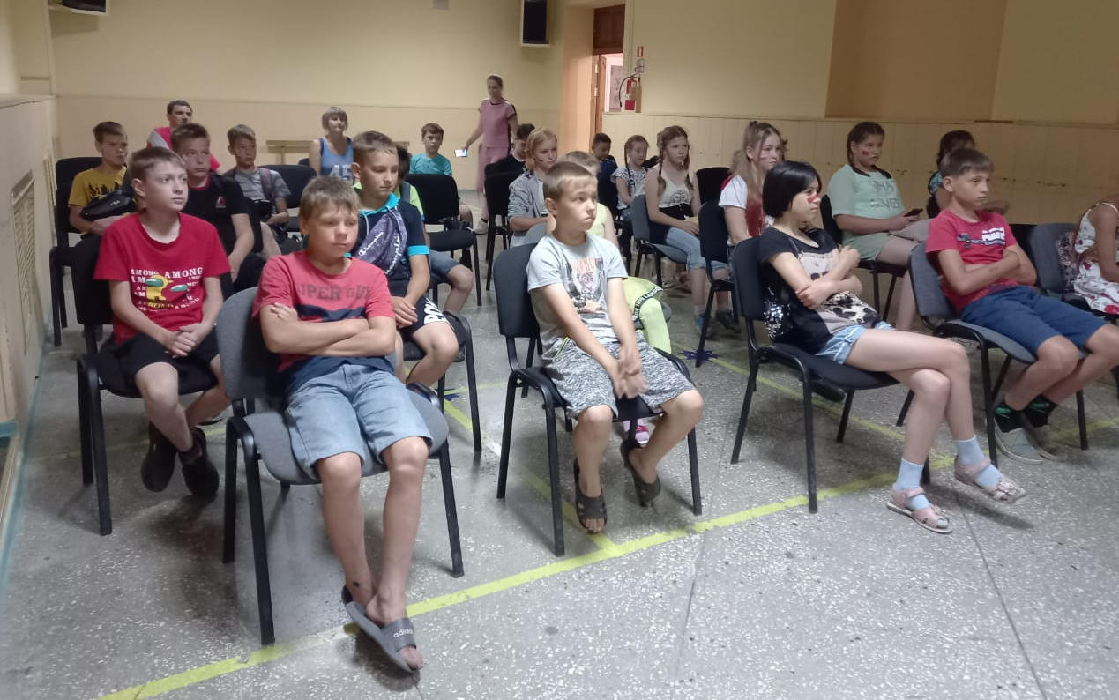
27.07 состоялся мультпоказ «Трое из Простоквашино» анимационного, короткометражного всеми любимый мультфильма 1978 года.
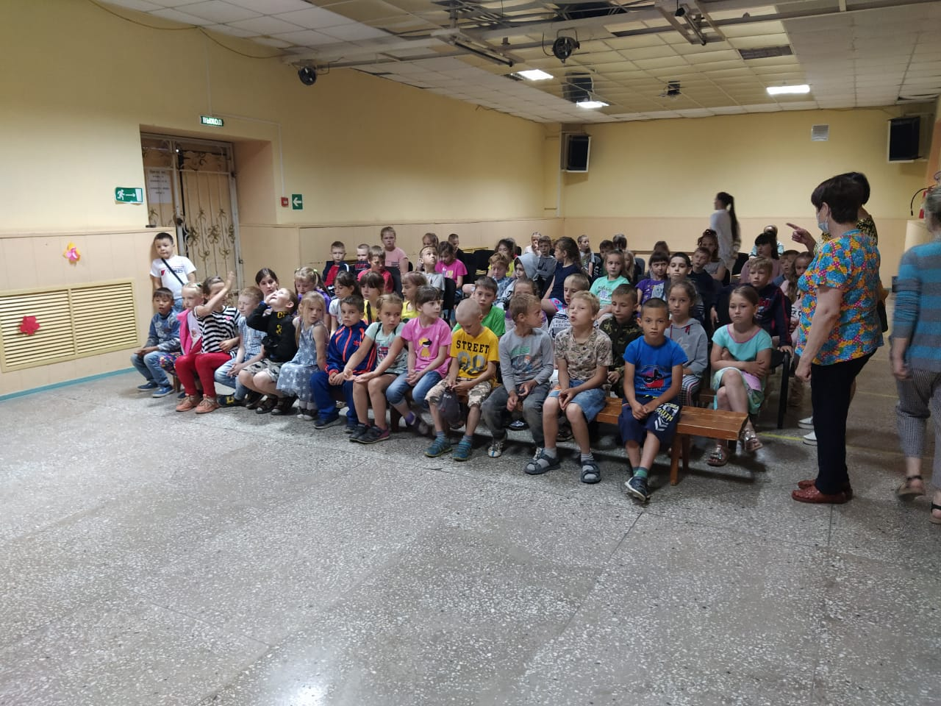
29.07 для ребят Реабилитационного центра «Надежда», прошла развлекательная дискотека. Ребята с удовольствием посетили мероприятие, чтобы послушать любимую музыку, спеть и самое главное потанцевать.
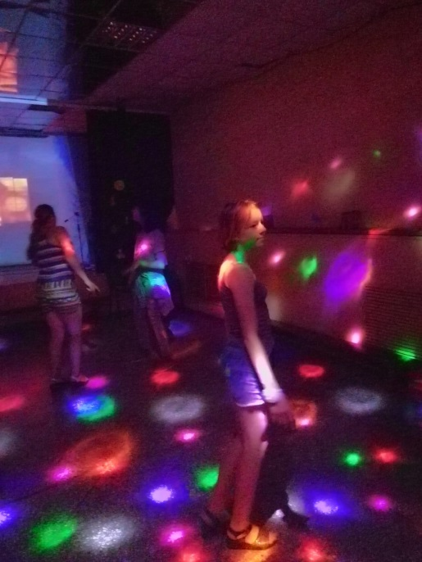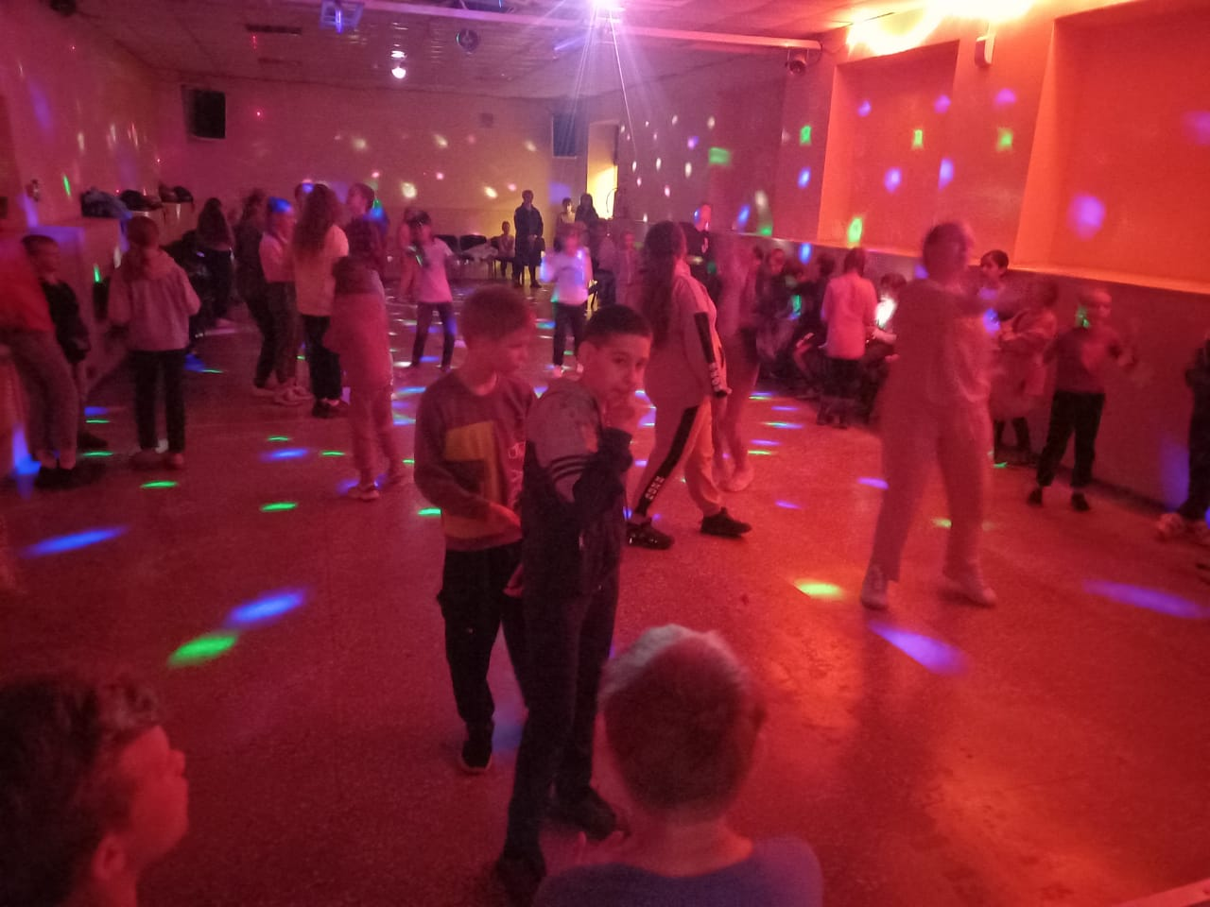
30.07 для детей детского сада №12 прошла развлекательная программа «Наши верные друзья!». Ребята отгадывали загадки о животных, посмотрели мультфильм «Бобик в гостях у Барбоса», а кульминацией программы стало показательное выступление, призера нашего города юного кинолога Арсения Романова и его четвероногого друга по кличке «Джесси».
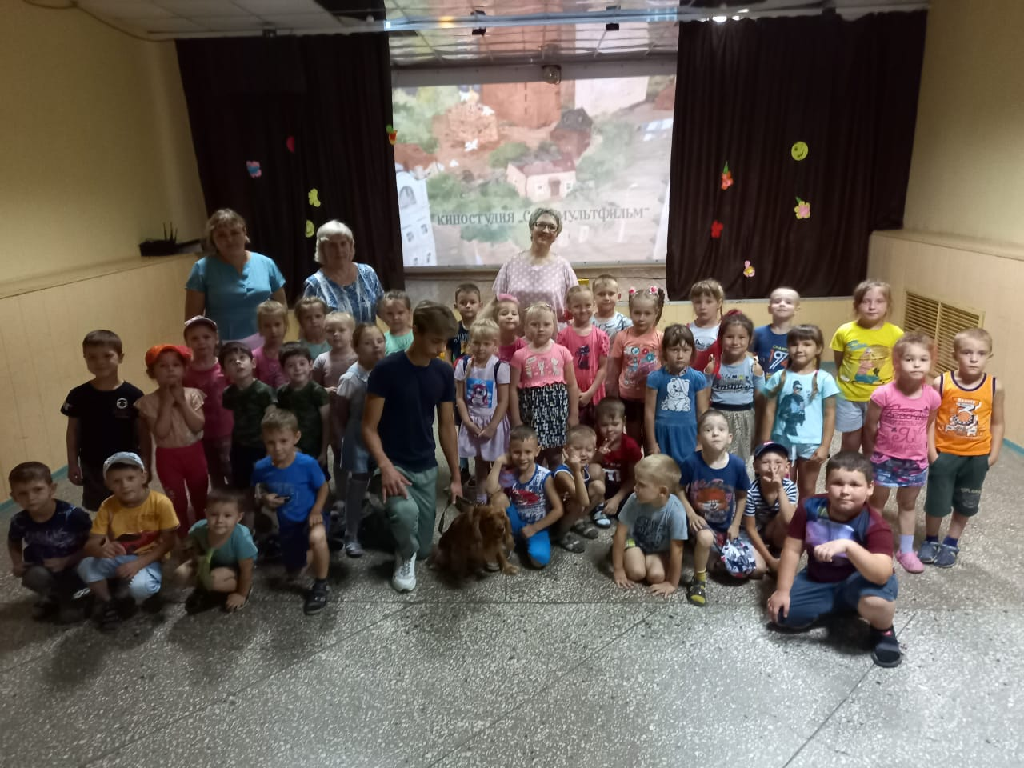

Отчет о проделанной работе клуба «Космос» с. Грушевое
28.07 в клубе «Космос» прошла игровая, спортивно - развлекательная программа для детей «Прыг и Скок приглашают». Ребята разделились на две команды. Спортивный задор и желание добиться победы захватывали всех соревнующихся. На площадке царили смех, шум и веселье. Посетило мероприятие 18 человек.

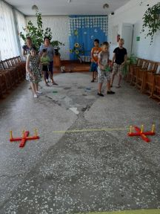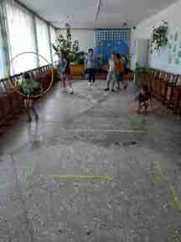

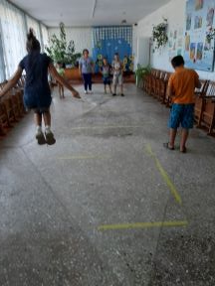
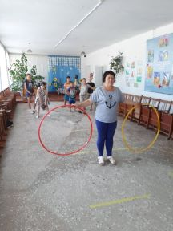

30.07 в клубе «Космос» прошла встреча за круглым столом «Обвиняется терроризм». В ходе мероприятия участники познакомились с понятием «терроризм». Ведущая рассказала о возможных последствиях данного явления, крупных террористических событиях, совершенных за 10 лет. Посетило мероприятие 21 человек.

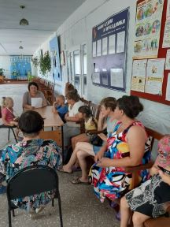
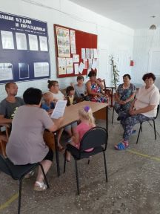

Отчет о проделанной работе клуба с. Лазо

27.07 прошел онлайн - конкурс детских рисунков «Яркое красно лето». Был опубликован видео ролик с детскими рисунками о лете.
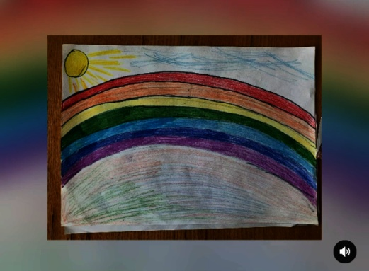
30.07 прошла развлекательно игровая программа для детей «Волшебный перрон». Мероприятие прошло на площадке у клуба с. Лазо. Музыкальный паровоз отправил детей по разным станциям.
Ребята отгадывали загадки, соревновались друг с другом в ловкости, играли в игры, танцевали.
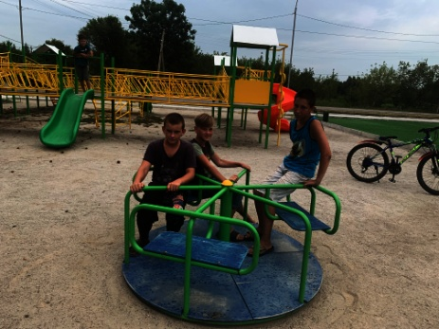
30.07 прошла онлайн познавательная программа ЖЗЛ. 175 лет со дня рождения Миклухо - Маклай Н.Н. Мирей Матье (120 лет). С.В Образцов (1901-1992), театрального деятеля, актера, режиссера и публициста.
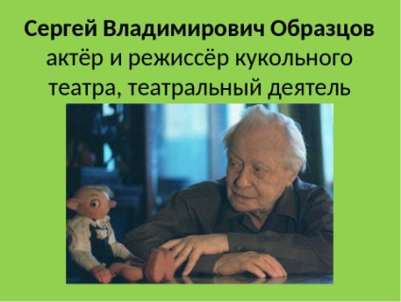
30.07 прошел танцевальный вечер «Давайте потанцуем» 50+. Жители села Лазо, а также гости ДК имени Сибирцева, провели увлекательный вечер с музыкой и танцами. В танцевальном флэш-мобе под названием «Кадриль» могли поучаствовать все желающие.
